**UNIVERZITET „DŽEMAL BIJEDIĆ“ MOSTAR**

**FAKULTET INFORMACIJSKIH TEHNOLOGIJA**

Predmet: Baze podataka I

Akademska godina: 2016/2017

Humanitarna organizacija

Seminarski rad

**Nastavnik** **Student**

Doc.dr Emina Junuz Damir Krkalić

Broj indeksa: 150281

Mostar, 2017. godine

Sadržaj

1. Uvod 1

2. Specifikacija problema 2

3. Analiza problema 4

3.1 Entiteti i atributi 4

3.2 Poveznici 4

4. Dizajn baze podataka i korisničkog interfejsa 5

4.1 ER Dijagram 5

4.2 Prevođenje u R model 6

5. Implementacija baze podataka 10

5.1. Tabele 10

5.2. Upiti 13

5.3. Forme 20

5.4. Izvještaji 26

5.5. Relacije 29

6. Testiranje 29

7. Verifikacija i validacija 30

Zaključak 31

Literatura 32

# 1. Uvod

U narednom tekstu dokumentovana je baza podataka na temu „Humanitarna organizacija“.

Na što jednostavniji i razumljiviji način korisnicima koji nisu upoznati sa strukturom baze podataka , objašnjene su osnovne funkcionalnosti korištenja.

Baza podataka „Humanitarna Organizacija“ predstavlja jedan manji program koji omogućava osnovnu organizaciju, manipulaciju i pohranu podataka kako o članovima organizacije tako i projektima po kojima su oni raspodijeljeni, te osnovne podatke o donatorima, iznosima njihovih donacija u svrhe pomaganju ugroženim pojedincima ili skupinama. Urađene su samo osnovne mogućnosti potrebne za jednu funkcionalnu i iskoristivu bazu podataka, koja može zadovoljiti zahtjeve korisnika.Napravljene su forme za unos svih korisnih podataka, također, po najčešćim kriterijima moguće je izvršiti pretragu, a zatim sve pronađene podatke printati u obliku izvještaja, te proračuni i potrebni iznosi za pomaganje svim ugroženima koji se obrate ovoj humanitarnoj organizaciji.

S obzirom da postoji još mnogo funkcionalnih cjelina koje je ovdje moguće opisati, ovaj prostiji oblik jedne solidne baze može pomoći u edukaciji svima koji nisu dobro upoznati sa njenim korištenjem, te korištenjem alata potrebnih za kreiranje iste.

# 2. Specifikacija problema

U ovom dijelu dokumentovanja predstavljeni su svi **entiteti**, te njihova ključna obilježja, **atributi.**

Model ove baze podataka je popraćen slijedećim ključnim entitetima: Članovi, Donacija, Donatori, Drzave, Gradovi, Humanitarni_eventi, Prikupljanje_novca,Projekti,Timovi i Ugrozeni.

Entitet *Članovi* se jedinstveno identificira svojim ID brojem, ClanID. Osim toga entitet Članovi sadrži i atribute Ime, Prezime, DatumRodjenja, DatumPocetkaRada, TimID, GradID,KontakBroj i Email. Može se primijetiti da su ovdje korištena dva spoljna ključa, gdje GradID predstavlja grad iz kojeg član humanitarne organizacije dolazi.Veza između ova dva entiteta je one-to-many, jedan član može dolazit iz samo jednog grada, dok iz jednog grada može dolaziti više članova.

Drugi spoljni ključ je TimID, te ono označava tim u kojem se svaki od članova nalazi, također one-to-many veza. Treba primijetiti da su oba spoljna ključa pretvorena u referencijalne liste.

O entitetima *Gradovi i Tim* nema potrebe za širim objašnjenjem.Grad ima svoj primarni ključ, sa obilježjima Naziv i Poštanski broj, dok entitet Tim sadrži informacije o nazivu timova(Naziv) te da li je svaki od tih timova aktivan,Aktivan (bool). *Projekti* se jedinstveno identificira svojim ID brojem, ProjekatID. Osim ovog atributa, entitet Projekti sadrži i atribute: NazivProjekta, Opis, DatumProjekta, ProjekatOmogućili(Sponzori) i TimID (Spoljni ključ). Atribut Opis opisuje projekat u svakom pogledu, za šta se zalaže, te koja je njegova svrha.DatumProjekta određuje datum kojeg je planirano da projekat stupi na snagu. Također, i ovaj entitet ima za spoljni ključ TimID, koji predstavlja koji tim trenutno radi na određenom projektu, one – to – many. Na jednom projektu može raditi samo jedan tim, dok jedan tim može raditi na više projekata.

*Humanitarni_eveni* sadrži jedinstveni identifikator EventID i naziv eventa npr. (Humanitarni koncert,Humanitarna utakmica itd.)

Entitet *Ugrozeni* se jedinstveno identificira svojim ID ključem,UgrozeniID. Ostali atributi su Naziv(Ime), PotrebanIznos, ApelZaPomoć. Ugroženi može biti pojedinac, a može biti i cijela zajednica. PotrebanIznos predstavlja iznos koji je potreban za finansijsku pomoć ugroženima.

Poveznik *Prikupljanje_novca*  ima takozvani kompozitni ključ, koji predstavljaju Projekt ID,UgrozeniID i EventID.Pored ključa sadrži jos jedan atribut Iznos. Sve tri ključa su primarni ključevi drugih entiteta. Ova tabela u prvobitnom značenju predstavlja vezu preko koje se ostvaruje povezivanje 3 entiteta Projekat, Ugrozeni i Event. Bez upotrebe ove tabele bilo bi nezamislivo predstaviti koliki je Iznos prikupljen za ugroženog(UgrozeniID) na određenom projektu(ProjektID) određenim eventom(EventID).Napravljen je kompozitni kljuc iz razloga što na na istom projektu istim eventom moguće je prikupiti samo jedan Iznos.Jedino ovim putem je moguće predstaviti vezu many-to-many, jer jednim projektom se može pomagati više ugroženih, dok jednom ugroženom se može pomoći putem više projekata.Isto vrijedi i za evente.

*Donatori.* Donatore jedinstveno identifikujemo primarnim ključ DonatorID.Ostali atributi su Naziv, te spoljni ključ DrzavaID, koji u obliku referentne liste nudi države na odabir.

*Drzave*  pored primarnog ključa sadrže i obilježje Naziv. Jedan donator može dolaziti iz jedne države, dok iz jedne države može dolaziti više donatora.One-to-many.

*Donacija* kao i Prikupljanje_novca omogućava many-to-many vezu preko koje je moguće povezati entitete Donatori i Ugroženi. Kao primarni ključ formiran je DonacijaID dok se za spoljni uzimaju čak tri obilježja, DonatoriID, UgrozeniID i ProjekatID. Jedan donator može donirati VIŠE puta i za isti projekat, a i za više njih, kako bi pripomogao jednom te istom ugroženom ili ipak više njih, stoga u ovom primjeru nije korišten kompozitni ključ. Ostala obilježja su IznosDonacije i DatumDonacije.

# 3. Analiza problema

Najvažnije na što se trebamo usmjeriti prilikom kreiranja, te rješavanja problema jedne baze podataka jeste da što jednostavnije, a podjednako funkcionalno predstavimo najprije upite(query) pomoću kojih ćemo vrlo jednostavno moći da se krećemo kroz bazu podataka, te zatim uključujući i njih formirati efikasan i dobro dizajniran GUI(graphical-user interface) koji će olakšano vršiti pretragu i unose, zatim sve to treba popratiti izvještajima(report).

### 3.1 Entiteti i atributi

Prepoznati su sljedeći entiteti i njihovi atributi:

* Članovi (ClanID, Ime, Prezime, DatumRodjenja, DatumPocetkaRada, KontaktBroj, Email , *TimID i GradID*)
* Gradovi(GradID, Naziv i PoštanskiBroj)
* Timovi(TimID, NazivTima, Aktivan)
* Projekti(ProjekatID, NazivProjekta, Opis, DatumProjekta, ProjekatOmogucili(Sponzori) i *TimID*)
* Humanitarni_eventi(EventID i NazivEventa)
* Ugrozeni(UgrozeniID, Naziv(ime), PotrebanIznos i ApelZaPomoc)
* Donatori(DonatorID, Naziv(ime) i *DrzavaID*)
* Drzave(DrzavaID i NazivDrzave)

### 3.2 Poveznici

* Prikupljanje_novca(Projekti putem organizovanih evenata prikupljaju novac za ugrožene)
* Donacija(Donatori doniraju novac za projekte koji pripomažu ugroženima)
* Iz(Svaki član dolazi iz jednog i samo jednog grada, dok iz jednog grada može postojati više članova)
* Pripada(svaki član pripada određenom timu)
* Ucestvuje(svaki tim učestvuje na jednom ili više projekata, a moguće je da je tim neaktivan)

Gerundi

Organizuje(svaki projekat mora da organizuje event da bi prikupio novac potreban ugroženima)

Donacija(Donator mora donirat novac za projekat, kako bi se omogućila potrebna sredstva ugroženima)

# 4. Dizajn baze podataka i korisničkog interfejsa

### 4.1 ER Dijagram

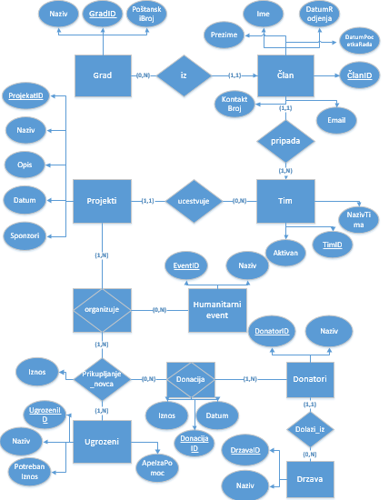

### 

### 4.2 Prevođenje u R model

**Prevođenje tipova entiteta:**

Entitet „Član“

* Član (ClanID, Ime, Prezime, DatumRodjenja, DatumPocetkaRada, KontaktBroj, Email)

Entitet „Grad“

* Grad(GradID, Naziv, PoštanskiBroj)

Entitet „Tim“

* Tim(TimID, NazivTima, Aktivan)

Entitet „Projekti“

* Projekti(ProjekatID, NazivProjekta, Opis, DatumProjekta, Sponzori)

Entitet „Humanitarni_eventi“

* Humanitarni_eventi(EventID, NazivEventa)

Entitet „Ugrozeni“

* Ugrozeni(UgrozeniID, Naziv, PotrebanIznos, ApelZaPomoc)

Entitet „Donatori“

* Donatori(DonatorID, Naziv)

Entitet“Drzava“

* Drzava(DrzavaID, NazivDrzave)

**Prevođenje poveznika :**

* Poveznik „Iz“

Član (ClanID, Ime, Prezime, DatumRodjenja, DatumPocetkaRada, KontaktBroj, Email,**GradID**)

Međurelaciona ograničenja:

Član[GradID] ⊆ Grad[GradID]

* Poveznik „Pripada“

Član (ClanID, Ime, Prezime, DatumRodjenja, DatumPocetkaRada, KontaktBroj, Email,GradID,**TimID**)

Međurelaciona ograničenja:

Član[TimID] ⊆ Tim[TimID]

* Poveznik „Ucestvuje“

Projekti(ProjekatID, NazivProjekta, Opis, DatumProjekta, Sponzori,**TimID**)

Međurelaciona ograničenja:

Projekti[TimID] ⊆ Tim[TimID]

* Poveznik „Dolazi_Iz“

Donatori(DonatorID, Naziv,**DrzavaID**)

Međurelaciona ograničenja:

Donatori[DrzavaID] ⊆ Drzava[DrzavaID]

**Prevođenje gerunda :**

* Gerund „Organizuje“

Organizuje(**ProjekatID**,**EventID)**

Međurelaciona ograničenja:

Organizuje[EventID] Humanitarni_eventi[EventID]

Organizuje[ProjekatID] ⊆ Projekat[ProjekatID]

* Poveznik „Prikupljanje_novca“

Prikupljanje_novca(**UgrozeniID**,**ProjekatID**,**EventID**,**Iznos**)

Međurelaciona ograničenja:

Prikupljanje_novca[UgrozeniID] ⊆ Ugrozeni[UgrozeniID]

Prikupljanje_novca[ProjekatID] ⊆ Organizuje[ProjekatID]

Prikupljanje_novca[EventID] ⊆ Organizuje[EventID]

* Gerund „Donacija“

Donacija (**DonacijaID**,UgrozeniID,ProjekatID, ,DonatorID,Iznos,Datum)

Međurelaciona ograničenja:

Donacija[UgrozeniID] ⊆ Prikupljanje_novca[UgrozeniID]

Donacija[ProjekatID] ⊆ Prikupljanje_novca[ProjekatID]

Donacija[DonatorID] ⊆ Donatori[DonatorID]

**Rezultat prevođenja:**

* Strukturalna komponenta:

S = {

**Član** (ClanID, Ime, Prezime, DatumRodjenja, DatumPocetkaRada, KontaktBroj, Email,GradID,TimID),

**Grad** (GradID, Naziv, PoštanskiBroj),

**Tim** (TimID, NazivTima, Aktivan),

**Projekti** (ProjekatID, NazivProjekta, Opis, DatumProjekta, Sponzori,TimID),

**Humanitarni_eventi** (EventID, NazivEventa),

**Ugrozeni** (UgrozeniID, Naziv, PotrebanIznos, ApelZaPomoc),

**Donatori** (DonatorID, Naziv, DrzavaID),

**Drzava** (DrzavaID, NazivDrzave),

**Organizuje** (ProjekatID, EventID),

**Prikupljanje_novca** (UgrozeniID, ProjekatID, EventID, Iznos),

**Donacija** (DonacijaID, UgrozeniID, ProjekatID, DonatorID, Iznos, Datum)

}

* Integritetna komponenta:

I = {

Član[GradID] ⊆ Grad[GradID]

Član[TimID] ⊆ Tim[TimID]

Projekti[TimID] ⊆ Tim[TimID]

Donatori[DrzavaID] ⊆ Drzava[DrzavaID]

Organizuje[EventID] Humanitarni_eventi[EventID]

Organizuje[ProjekatID] ⊆ Projekat[ProjekatID]

Prikupljanje_novca[UgrozeniID] ⊆ Ugrozeni[UgrozeniID]

Prikupljanje_novca[ProjekatID] ⊆ Organizuje[ProjekatID]

Prikupljanje_novca[EventID] ⊆ Organizuje[EventID]

Donacija[UgrozeniID] ⊆ Prikupljanje_novca[UgrozeniID]

Donacija[ProjekatID] ⊆ Prikupljanje_novca[ProjekatID]

Donacija[DonatorID] ⊆ Donatori[DonatorID]

}

# 

# 5. Implementacija baze podataka

### 5.1. Tabele

Tabele predstavljaju glavni i neizbježan dio kreiranja baze podataka. Detaljan opis svake od tabela, njihovih ključeva, te veza između njih, je predstavljen u dijelu 2. Specifikacija problema.

U narednom dijelu su prikazane sve tabele i tipovi podataka svakog od atributa koji su dio nje.

**Članovi**

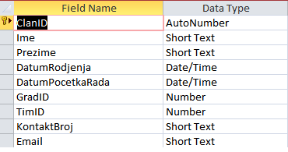

**Donacija**

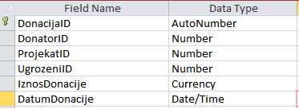

**Donatori**

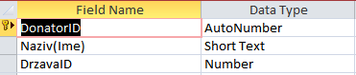

**Drzave**



**Gradovi**

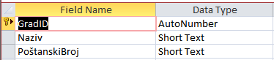

**Humanitarni_eventi**



**Prikupljanje_novca**

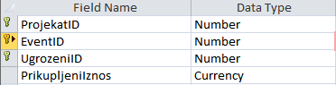

**Projekti**

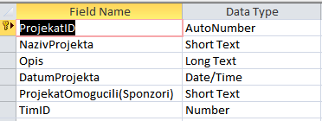

**Timovi**

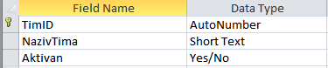

**Ugrozeni**

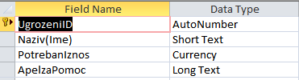

### 5.2. Upiti

**query_ukupnaDobitNaSvakomOdProjekata**

Upit koji vraća naziv projekta, njegovu svrhu, te ukupan iznos koji je prikupljen tim projektom.

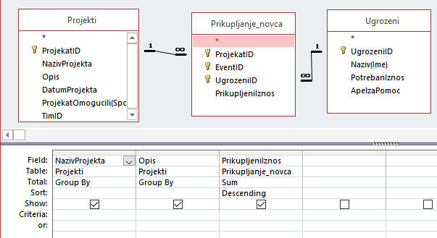

Upit **Clanovi**

Upit vraća sve članove na osnovu unesenog imena, prezimena ili naziva grada.

Criteria je postavljena na osnovu forme frm_pretragaPoClanovimaPreview, u kojoj se unose vrijednosti za pretragu, a upit će vratiti sve članove koji odgovaraju opisu.

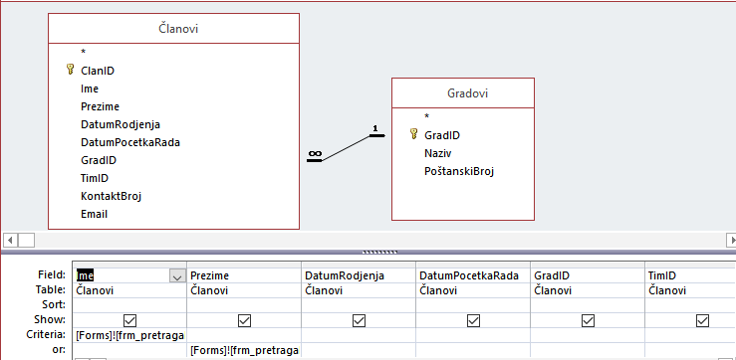

Upit **query_apelIzvjestaj/query_apelIzvjestaj2**

Dva slična upita koji se koriste kao izvori podataka za izvještaj“rpt_ApelZaPomoc“ i „rpt_ApelZaPomoc2“.

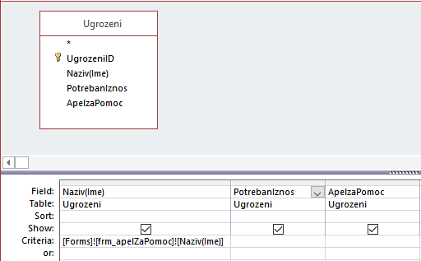

Upit **query_clanoviIzMostaraI2014**

Upit vraća sve članove koji su počeli sa radom u 2014. Godini i sve članove koji dolaze

iz Mostara.

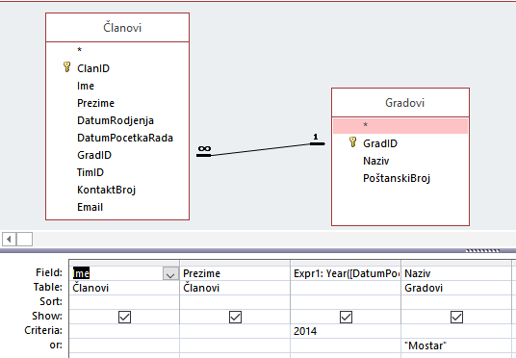

Upit **query_frmPretragaPoDonatorima**

Još jedan upit koji služi kao izvor informacija.Uzima podatke koji se unesu na mjesta naziva i naziva države u formi frm_apretragaPoDonatorima, te oni služe kao criteria po kojoj će ovaj upit vratiti odgovarajuće podatke.

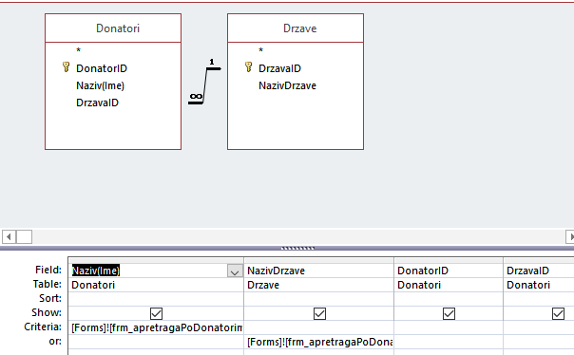

Upit **query_NajvecaDonacijaDoSada**

Upit vraća iznos donacije i sve podatke o donatoru koji je izvršio najveću donaciju do sada.

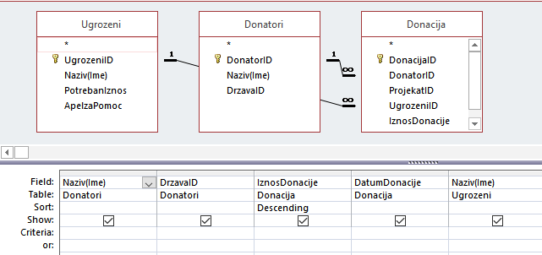

**query_pretraga_clanova_po_gradovima**

Upit vraća sve podatke o članovima iz grada kojeg odabere korisnik.

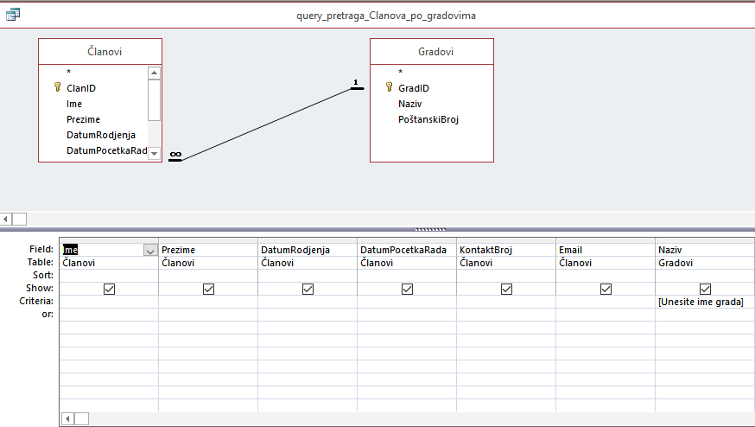

**query_pretragaPoUgrozenim_njihovaDobit**

Ovaj upit vraća naziv ugroženog te potreban iznos za pomoć na osnovu naziva kojeg unese korisnik.

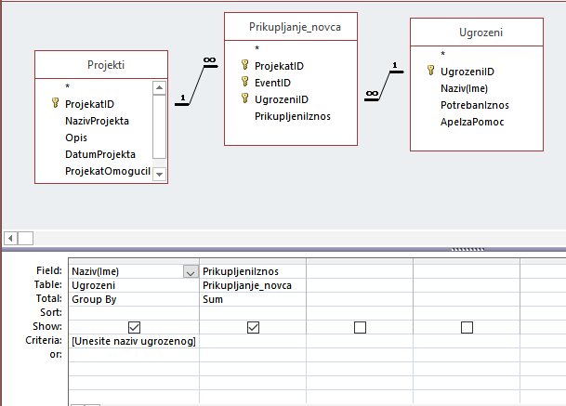

**query_prikupljeniNovacPoTimovima**

Upit vraća ukupan prikupljeni iznos za ugrožene, po timovima. Zbir prikupljenih iznosa na svim humanitarnim eventima svakog od projekata u koji su bili uključeni.

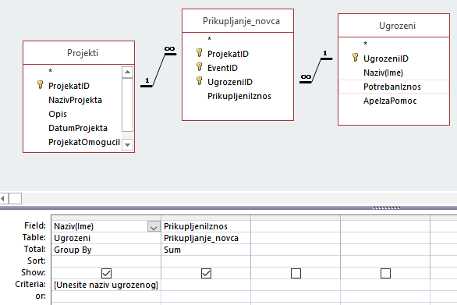

**query_sveDonacijeUjanuaru**

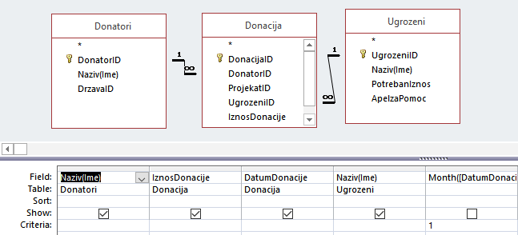

query_Timovi_i_njihovi_projekti

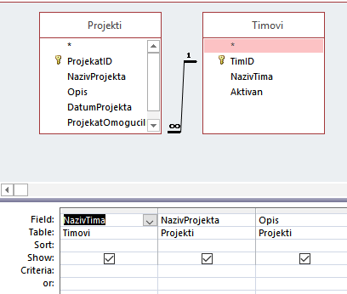

**query_ukupnaNovcaZaradjenoHumanitarnimKoncertima**

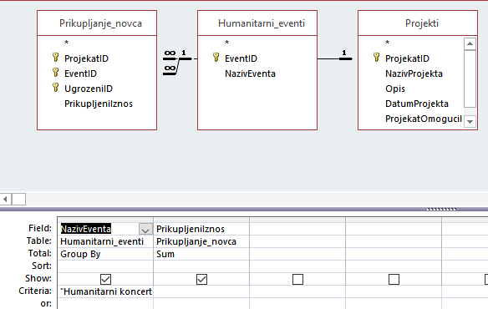

**query_ZemljaIZkojeJeStigloNajviseDonacija**

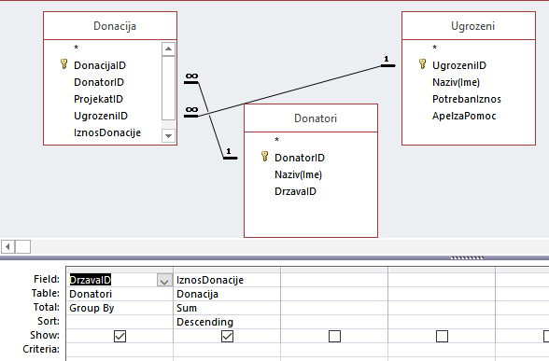

### 5.3. Forme

**Kratki Menu**

Forma koja predstavlja jedan manji interfejs koja će omogućiti kretanje po osnovnim i najpotrebnijim funkcijama baze podataka.

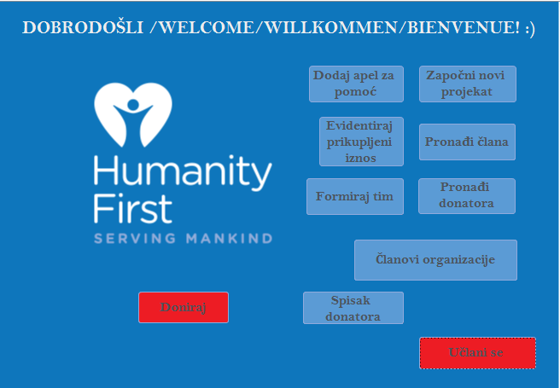

**frm_evidentirajPrikupljeniIznos**

Veoma korisna forma pomoću koje možemo prikazati sve ugrožene te iznose koje je potrebno prikupiti za njihovu pomoć. Pored toga, prikazuje koliko je na svakom od projekata, putem određenog eventa prikupljeno novca. Omogućava evidentiranje novog iznosa, također imamo nekoliko buttona koji olakšavaju printanje, evidentiranje, te kretanje po formi.

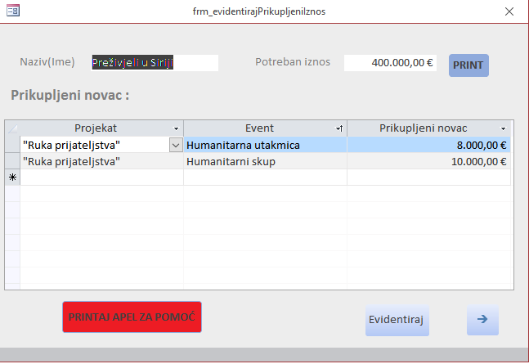

**frm_apelZaPomoc**

Prikazuje sve apele za pomoć ugroženima, te omogućava dodavanje novog, kao i printanje.

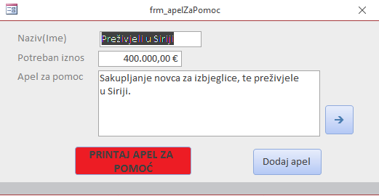

**frm_apretragaPoDonatorima**

Forma koju smo prethodno već pominjali, vrši pretragu po nazivu donatora ili državi iz kojih dolaze. Izvor informacija je jedan od opita, a forma se pokreće klikom na gumb PRETRAŽI.

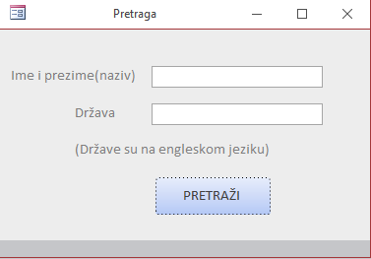

**frm_pretragaPoClanovimapreview**

Vrši pretragu članova organizacije na osnovu unesenih podataka, te rezultate ispisuje u „preview mode“, te ih priprema za printanje.

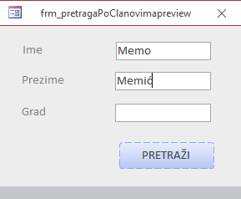

**frm_unosClanova**

Forma za unos tek zaposlenih članova. Pomoću referentnih lista možemo da izaberemo grad iz kojeg član dolazi, te ga svrstamo u određeni tim. Ako grad nije ponuđen, klikom na button „globus“ pokrećemo novu formu za evidentiranje grada ...

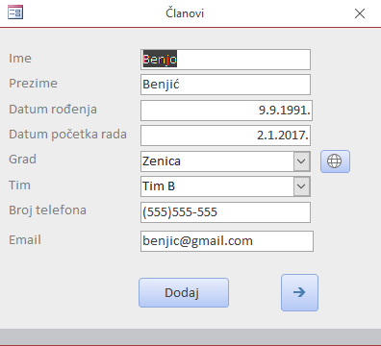

**frm_Gradovi**

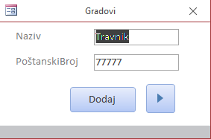

**frm_dodajDonaciju**

Forma koja omogućava unos novog donatora i evidenciju o novoj donaciji.

Kreirana je forma koja omogućava unos donatore, zatim subforma koja omogućava kretanje i unos kroz donacije svakog od donatora.

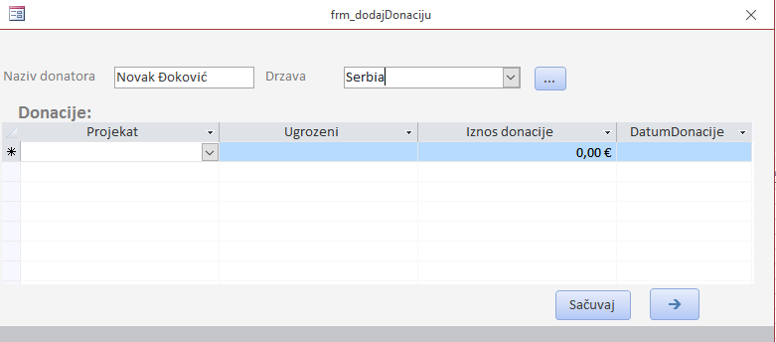

**frm_dodajProjekat**

Omogućava evidenciju o novom projektu, zakazivanje termina njegove realizacije, opis, sponzore, te tim koji će ga realizirati.

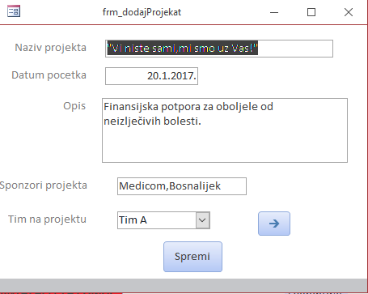

**frm_oformiTim**

Formiranje tima.

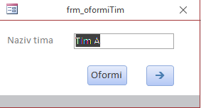

### 5.4. Izvještaji

**rpt_DonatoriDonacije**

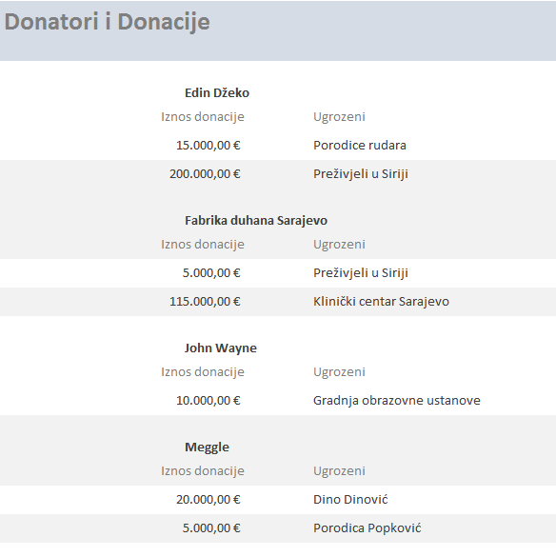

**rpt_PrikupljeniNovacZaUgrozene**

Unosi se naziv ugroženih pojedinaca ili zajednice, a kao rezultat dobijamo ispis svih projekata koji su pripomogli, te kojim humanitarnim eventom je prikupljeno koliko novca. Na kraju je prikazan i ukupan iznos.

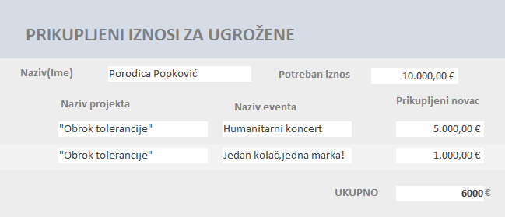

**rpt_ApelZaPomoc/rpt_ApelZaPomoc2**

Izvještaji koji se koriste u već pomenutim formama. Ako bismo pokrenuli jedan od ova dva izvještaja bez korištenja formi, otvorio bi se prozor koji zahtjeva unos parametra :

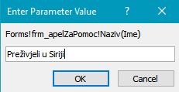

Za uneseni primjer kao rezultat dobili bismo sljedeći ispis:

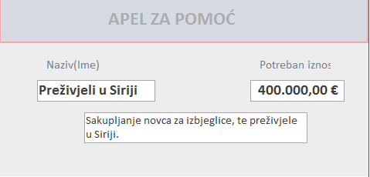

**rpt_ClanoviPoGradovima**

Ispisuje sve podatke i članovima, raspoređenim po gradovima.

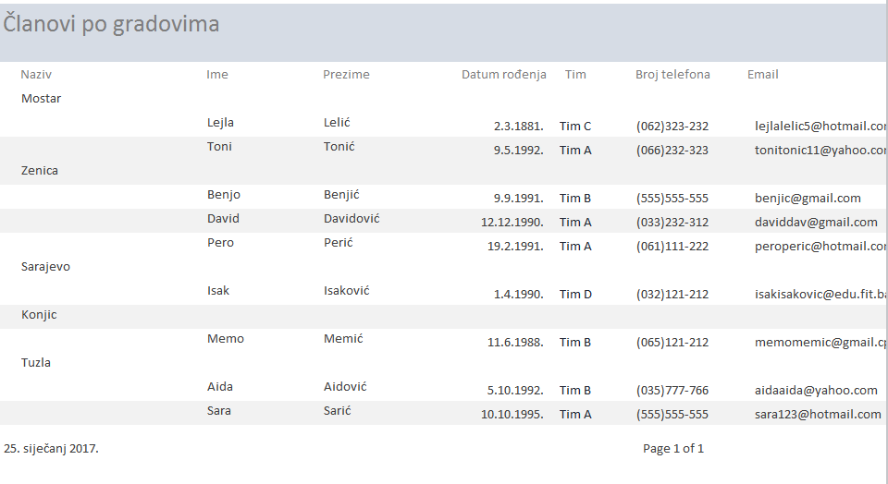

### 5.5. Relacije

Relacije prikazane preko „relationship tools“ opcije u Microsoft Access 2016.

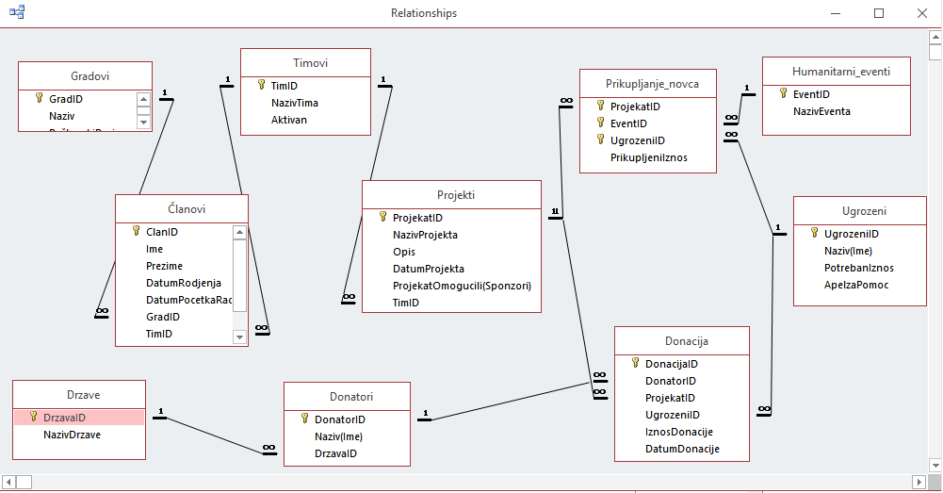

# 6. Testiranje

Mislim da je tema „Humanitarna organizacija“ dosta opširna, te sam je samo predstavio na jedan prostiji način, razumljiv svima. Da bi ova baza podataka, kao i svaka druga, bila sasvim efikasna, potrebno je izvršiti neku vrstu alpha/beta testiranja, pred konkretnim brojem ljudi i to obavezno različite starosne dobi, kako bismo jasno utvrdili koliko je naš program jednostavan za korištenje ljudima koji uopšte ne poznaju strukturu baze podataka.

# 

# 7. Verifikacija i validacija

Tijekom izrade ove baze podataka korištene su razne verifikacije i validacije. Time se ustvari štiti unos irelevantnih podataka u bazu. Npr. nije uredu da korisnik unosi brojeve u polja Ime ili Prezime, ili da unosi slova u polje za broj telefona, ili pak da unosi skraćenice poput Mo(Mostar),Sa,Ze itd.

Naš mozak ovakve stvari može jako brzo da procesuira, dok kod baza podataka moramo da mislimo i na najmanje detalje, kako se ne bi doveli u neželjene situacije. Baš zato postoji dugi niz verifikacija i validacija prilikom izrade jedne baze podataka, te kao što sam već spomenuo, najbolji način da provjerimo da li naša baza ima propusta, jeste testiranje.

Najčešća validacijska pravila koja su korištena u bazi su: tip podataka, zahtijevani unos određenih podataka, input maska, veličina unosa, te ostale funkcije za validaciju koje su implementirane u Microsoft Access-u 2016.

# 

# Zaključak

Cilj kojem je ova dokumentacija težila je ustvari da približi pojam baze podataka nekome ko ne poznaje njenu strukturu, te ne razumije njenu funkcionalnost, također, shvatanje rada jedne aplikacije koja je sama od sebe dosta kompleksna da bi se radila bez dosta uloženog vremena, stoga je ostavljeno mnogo prostora njenom usavršavanju i održavanju .

Svrha ove baze podataka jeste organizacija velikog broja podataka, te olakšano pretraživanje i unos istih u jednoj humanitarnoj organizaciji.

Kroz ovu temu kreiranja jedne manje aplikacije može da se razumije kako funkcionišu veći i mnogo zahtjevniji sistemi i kako njihovo postojanje zagarantovano ne bi bilo moguće bez veoma funkcionalne baze podataka koju nije samo dovoljno kreirat, već konstantno je unapređivati, ažurirati i njenim korisnicima omogućavati što lakše kretanje njome.

Također, jako bitna stvar jeste da osiguramo našu bazu podataka od neautoriziranog pristupa, te manipulacije podacima koji se nalaze u njoj.

# Literatura

* <http://www.budimo-ljudi.com/dokumenti/Statut.pdf>
* <https://www.humanitarianoutcomes.org/gdho>
* <https://student.fit.ba>
* https://www.youtube.com/watch?v=LSnpZjaeyDU&list=PLJCjqoTZy0H--HqeEipbRor5y3rwrpsUb